ＮＰＯ法人 高次脳機能障害サポートネットひろしま 平成２７年度 当事者家族支援事業 広島地区勉強会

高次脳機能障害者の地域生活
医療から福祉へ 地域連携のシステムを学ぶ

高次脳機能障害者の社会復帰に当たっては，医療，保健，福祉，労働，教育その他の多機関の連携による長期間の継続的な関わりと，それを可能とする支援体制が不可欠です。
広島県では，各地域の相談窓口である「高次脳機能地域支援センター」の指定を行うなど，医療面でのネットワークは充実してきましたが，地域のさまざまな機関との連携はまだまだ不十分であり，重要な課題となっています。
今回の勉強会では，高次脳機能障害者支援の第一人者であるリハビリテーション医の渡邉修さんと作業療法士の石川篤さんをお招きし，医療から地域につなぐ高次脳機能障害のリハビリテーションをテーマにご講演をいただきます。
当事者の生活に即したリハビリテーションに向けて，支援者はどのように連携し，何ができるのかなどについて学び，考えましょう。
講師：「高次脳機能障害―医療と地域の連携―」
渡邉 修さん（東京慈恵会医科大学附属第三病院 リハビリテーション科 教授）
「高次脳機能障害に対するリハビリテーションの実際」
石川 篤さん（東京慈恵会医科大学附属第三病院 リハビリテーション科 作業療法士）
日時：平成２７年６月７日（日）13:00～16:30
場所：広島市中区地域福祉センター（広島市中区大手町4丁目１－１ 大手町平和ビル５Ｆ）
対象：当事者とそのご家族及び関心のある方
高次脳機能障害者の支援に携わっておられる支援者
（医師、PT・OT・ST、ｿｰｼｬﾙﾜｰｶｰ、ｹｱﾏﾈｰｼﾞｬｰ、相談支援専門員、障害福祉ｻｰﾋﾞｽや介護保険サービスのスタッフ等）

※ お申し込みは、FAXまたはメールでお願いいたします。
〒731-0154 広島市安佐南区上安2丁目30-15 ＮＰＯ法人 高次脳機能障害サポートネットひろしま
電話：082-847-0031 ＦＡＸ：082-847-0032 ﾒｰﾙｱﾄﾞﾚｽ ko-jinet@aioros.ocn.ne.jp

【渡邉先生からのメッセージ】
脳損傷後の認知障害及び社会的行動障害は，重症例であっても，損傷後，数年以上にわたって，なだらかな回復を示します。したがって，医療と地域につなぐ連携が不可欠です。地域をベースとしたリハビリテーションの効果は，入院でのリハと同程度の効果が期待されるとするエビデンスがあります。
本講演では，私の東京都での経験（医療機関と高次脳機能障害拠点機関，福祉事務所，保健所，地域包括支援センター，保健福祉センター，作業所，授産施設，介護保険サービス機関，就労支援機関，相談支援事業所，患者家族会等との連携）を発表させていただき，皆様の高次脳機能障害に対する支援に，少しでもご参考になればと思います。

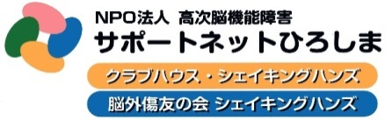
FAX 082-847-0032 高次脳機能障害ｻﾎﾟｰﾄﾈｯﾄひろしま 行
平成２７年６月７日（日）講演会 申し込み
名前  該当に○ |  | 家族・当事者・関係機関  その他（ ）
家族・当事者・関係機関
その他（ ）
家族・当事者・関係機関
その他（ ）
所属機関名（職種） | （ ）
連絡先 | 〒
電話番号
FAX番号
メールアドレス

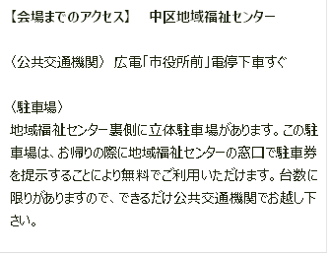
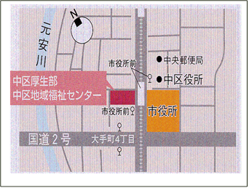
【会場までのアクセス】 中区地域福祉センター

〈公共交通機関〉 広電「市役所前」電停下車すぐ

〈駐車場〉
地域福祉センター裏側に立体駐車場があります。この駐車場は、お帰りの際に地域福祉センターの窓口で駐車券を提示することにより無料でご利用いただけます。台数に限りがありますので、できるだけ公共交通機関でお越し下さい。
※近隣にも駐車場はございますが、上記駐車場料金とは異なります。

【会場までのアクセス】 中区地域福祉センター

〈公共交通機関〉 広電「市役所前」電停下車すぐ

〈駐車場〉
地域福祉センター裏側に立体駐車場があります。この駐車場は、お帰りの際に地域福祉センターの窓口で駐車券を提示することにより無料でご利用いただけます。台数に限りがありますので、できるだけ公共交通機関でお越し下さい。
※近隣にも駐車場はございますが、上記駐車場料金とは異なります。

